AVALIAÇÃO – 4º BIMESTRE

NOME: ___________________________________________________________
TURMA: __________________________________________________________
DATA: ___________________________________________________________

1. Observe os objetos a seguir.

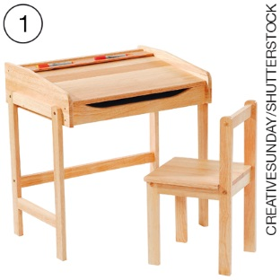 | 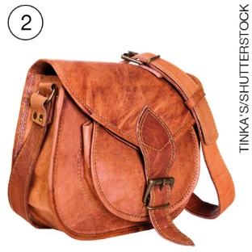 | 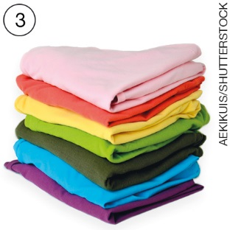 | 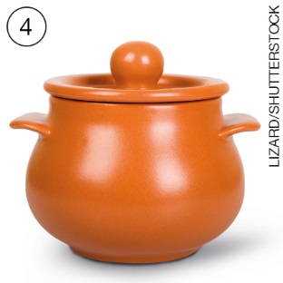
As imagens estão fora de proporção.

- De que materiais são feitos esses objetos? Esses materiais são naturais ou artificiais?
______________________________________________________________________________
______________________________________________________________________________
2. Leia o texto a seguir e responda às questões.
No passado, o ferro de passar roupas era feito apenas de metal e madeira. Ele era oco e no seu interior se colocava carvão em brasa para mantê-lo quente.
Hoje em dia o ferro de passar é feito de plástico e metal e funciona com energia elétrica.
a) Circule no texto exemplos de materiais naturais.
b) Sublinhe no texto exemplos de materiais artificiais.
c) Em sua opinião, o que mudou entre o ferro de passar usado no passado e o usado atualmente?
______________________________________________________________________________
______________________________________________________________________________

3. As imagens a seguir estão fora da ordem. Escolha a alternativa que apresenta a ordem correta das etapas de produção do papel.
Representação fora de proporção.
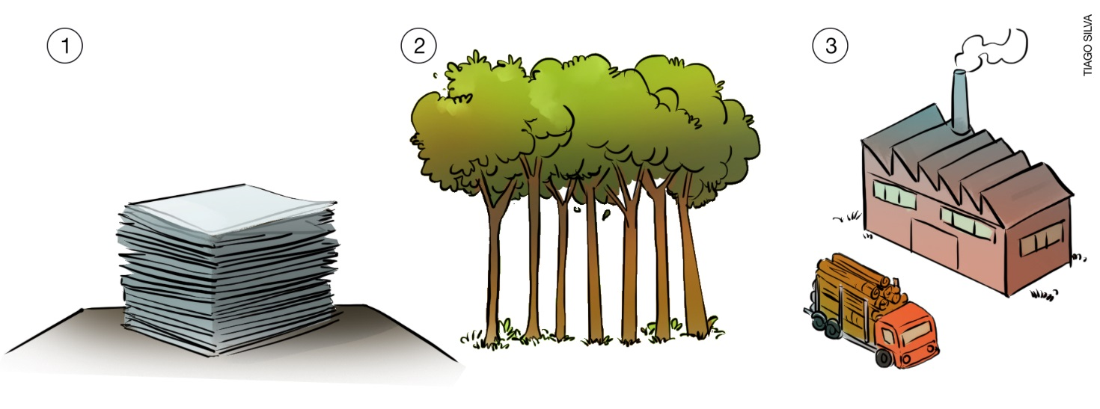
Folhas de papel. | Árvores que serão usadas na produção de papel. | Indústria produzindo papel.
a) 1, 2, 3.
b) 3, 2, 1.
c) 2, 1, 3.
d) 2, 3, 1.

4. Observe a tirinha a seguir e responda as questões.
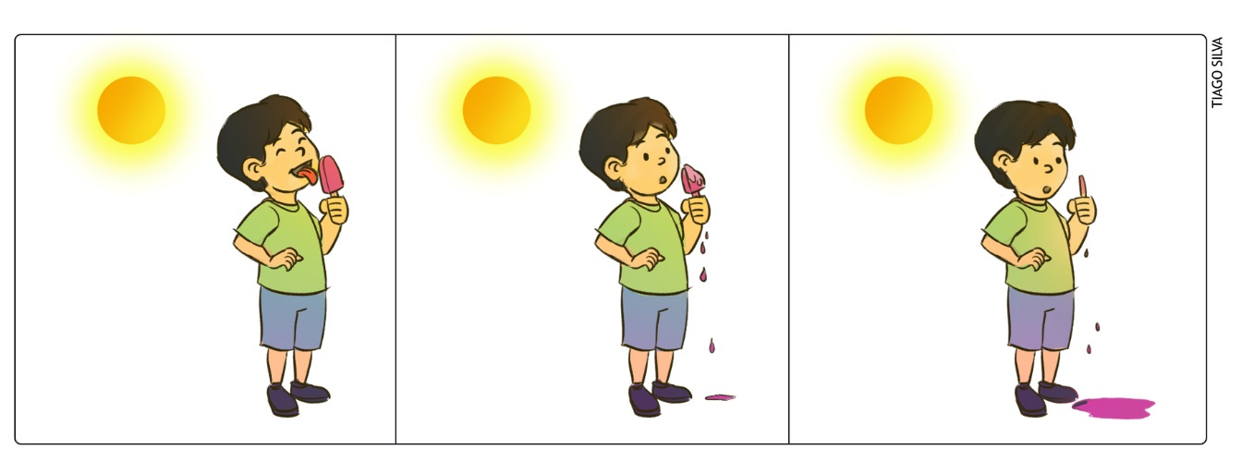
Representação fora de proporção.

a) O que aconteceu com o picolé de Gabriel?
______________________________________________________________________________
b) Em que estado físico estava o picolé de Gabriel no primeiro quadro? E no último?
______________________________________________________________________________
______________________________________________________________________________
5. Observe as imagens a seguir e responda às questões.

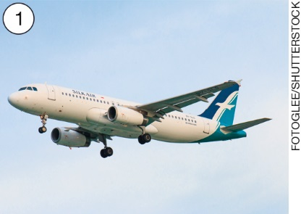 | 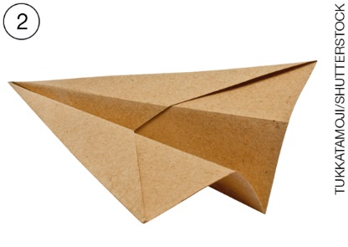 | 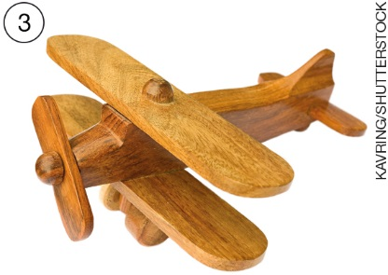
As imagens estão fora de proporção.

a) Qual é o material utilizado em cada um dos objetos?

______________________________________________________________________________
______________________________________________________________________________
______________________________________________________________________________
b) Justifique por que esses materiais são adequados para a construção desses objetos.

______________________________________________________________________________
______________________________________________________________________________
______________________________________________________________________________

6. Em relação às características dos materiais de que são feitos os objetos, responda:
- Qual objeto é feito com o material mais flexível?
a) Copo de vidro.
b) Panela de pressão.
c) Caneta esferográfica.
d) Garrafa plástica.

7. Sabemos que é importante prevenir acidentes em casa. Para isso, algumas situações devem ser evitadas. Marque a alternativa que representa um risco de acidente em casa.
a)
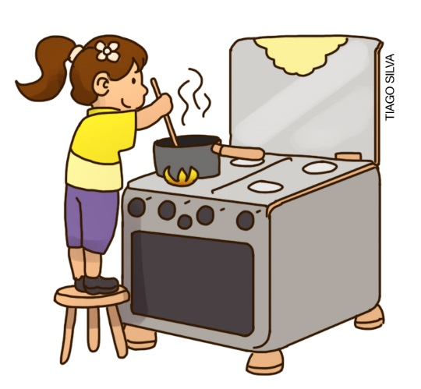
b)
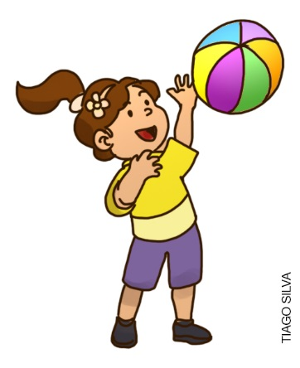
c)
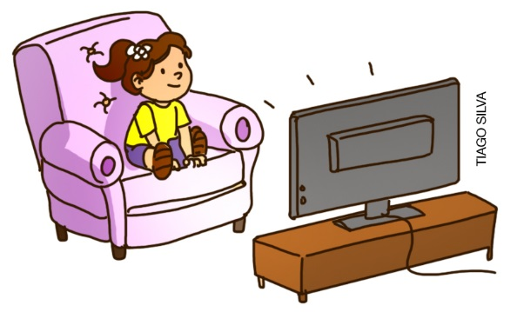
d)
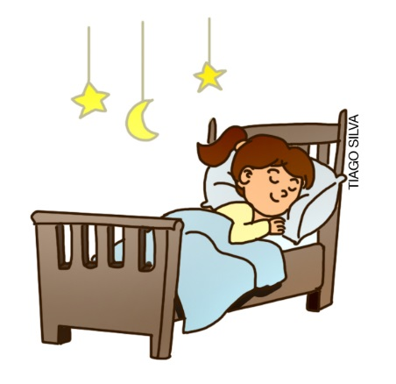
Representações fora de proporção.
8. A tesoura é um material muito utilizado nas aulas, mas devemos ter muito cuidado ao manuseá-la. As crianças devem utilizar tesoura com pontas arredondadas.
a) De que materiais é feita a tesoura?
______________________________________________________________________________b) Explique por que é melhor que as crianças utilizem tesoura com pontas arredondadas.
______________________________________________________________________________
______________________________________________________________________________
9. Observe a imagem de uma escola e marque a alternativa que mostra como ela seria vista de cima.

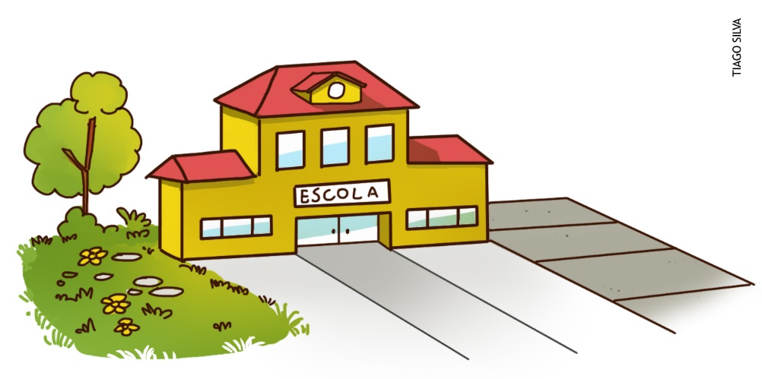

Representação fora de proporção.

a)
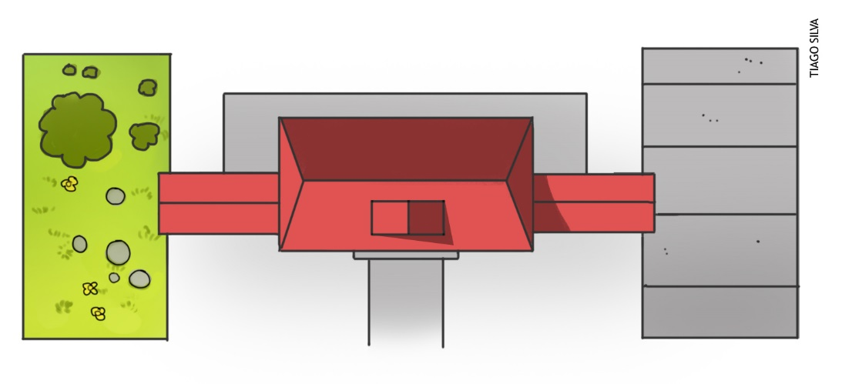
b)
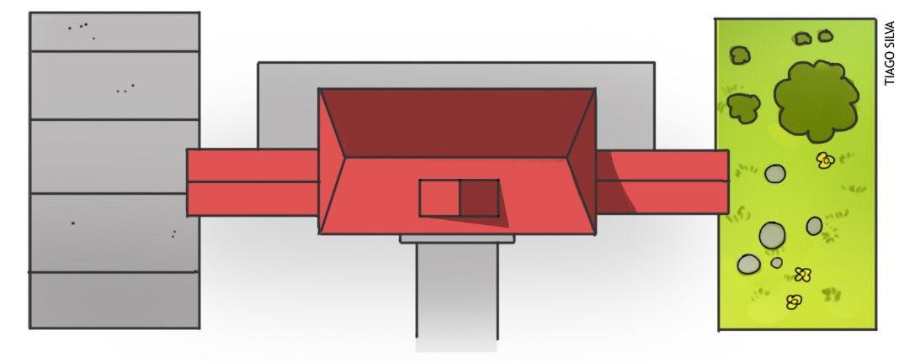
c)
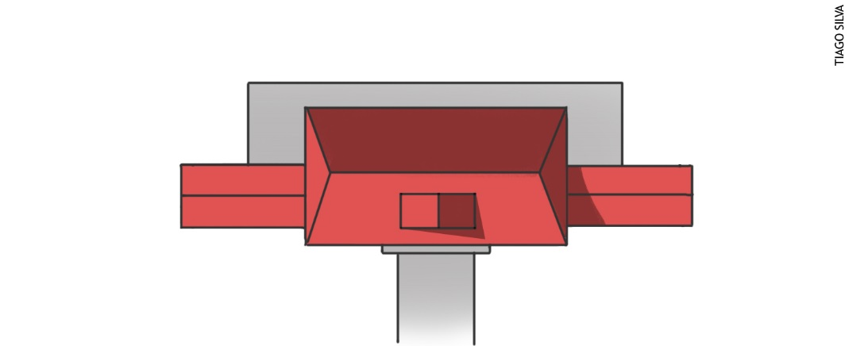
d)
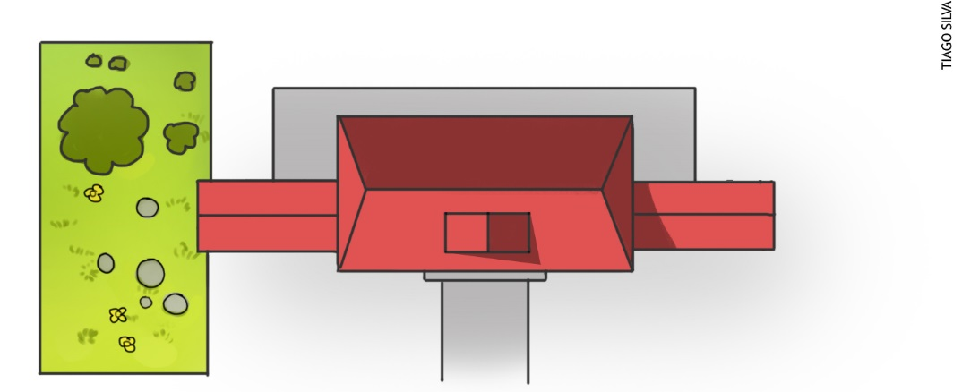
10. Observe a imagem a seguir e responda às questões.
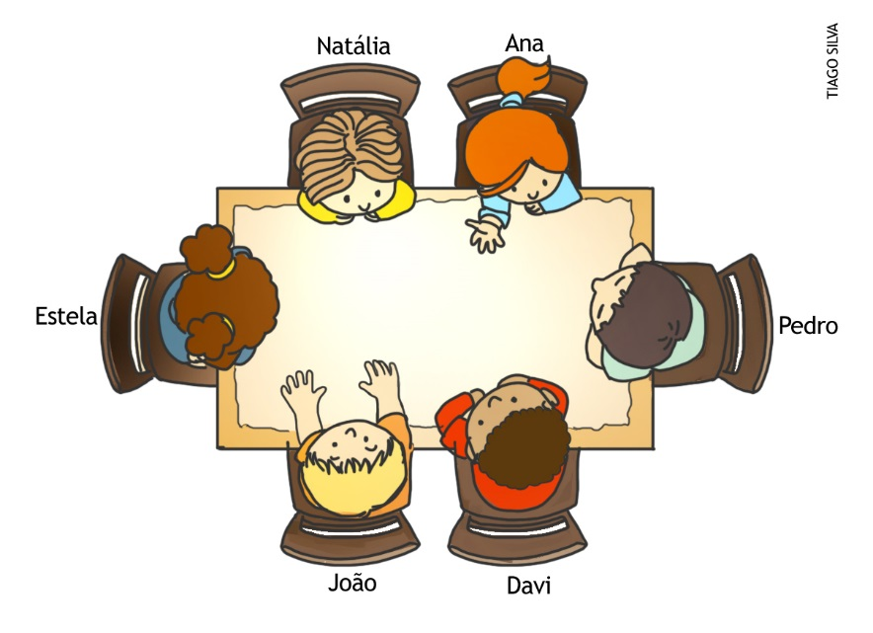
Representação fora de proporção.

a) Quem está ao lado direito de João?
______________________________________________________________________________
b) Quem está à frente de Estela?
_____________________________________________________________________________
c) Em qual ponto de vista a imagem foi representada?
______________________________________________________________________________

11. Observe as imagens a seguir e escreva qual ponto de vista elas representam.

a)  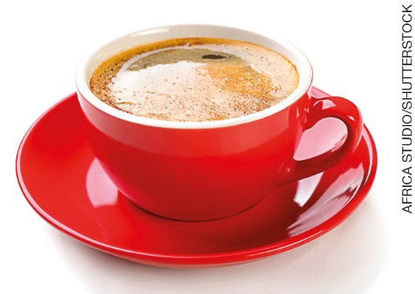 | b)  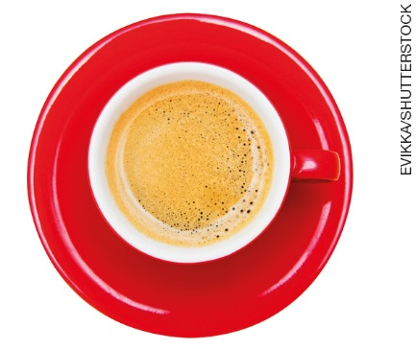

____________________________________ ____________________________________

____________________________________ ____________________________________

12. Leia o texto a seguir e responda às questões.
Em 1963, a avó de Matheus era professora. Ela utilizava a máquina de escrever para redigir as provas. Atualmente, Matheus guarda a máquina de escrever de sua avó como uma recordação dela.
a) Como a avó de Matheus utilizava a máquina de escrever no passado?
______________________________________________________________________________
______________________________________________________________________________
b) Por que Matheus guardou a máquina de escrever de sua avó?
_____________________________________________________________________________
13. Alguns objetos ajudam a contar um pouco da nossa história. Por exemplo, a fotografia nos ajuda a lembrar de coisas do passado. Por que é importante termos recordações da nossa história?
______________________________________________________________________________
______________________________________________________________________________
______________________________________________________________________________
14. Marque a opção que não é verdadeira:
a) A família é parte da história de uma pessoa.
b) Algumas brincadeiras de antigamente ainda existem até hoje, como brincar de peteca.
c) As cartas podem ser excelentes registros de nosso futuro.
d) Alguns objetos são guardados por nossos familiares porque trazem boas lembranças.

15. Por que alguns objetos devem ser guardados em museus?
a) Para preservar a sua história ou o modo de fazer alguma atividade.
b) Para continuarem sendo usados no presente.
c) Para serem usados no futuro.
d) Para serem descartados.

